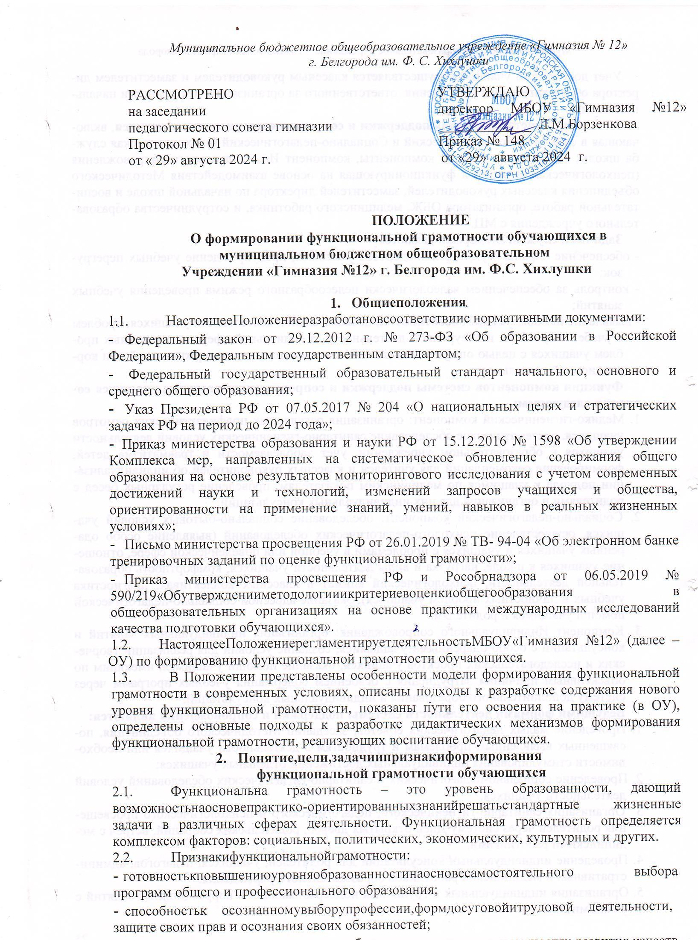 ---

- готовность к адаптации в современном обществе, ориентация в возможностях развития качеств

личности и обеспечения собственной безопасности;

* + - Способность к коммуникативной деятельности.
  1. Достижение уровней информированности и функциональной грамотности является общей задачей и итоговым результатом деятельности ОУ. Общие компоненты функциональной грамотности имеют свои особенности, определяемые особенностями развития страны:
     1. связываются со всем населением и постоянно повышающимся уровнем его образования;
     2. являются ступенью, необходимой для последующего становления личности и рассматриваются в связке «грамотность-образованность-профессионализм- культура»;
     3. инвариантны к особенностям личности, обеспечивают равные стартовые возможности каждого;
     4. имеют профориентационную направленность;
     5. рассматриваются как этап и аспект непрерывного образования человека.

1. **Компетентностный подход как условие формирования функциональной грамотности обучающихся**
   1. Результатом развития функциональной грамотности является овладение обучающимися системой ключевых компетенций, позволяющих молодым людям эффективно применять усвоенные знания в практической ситуации и успешно использовать их в процессе социальной адаптации.
   2. При компетентностном подходе к оценке результатов обучения в понятие «функциональная грамотность» вкладывается следующий смысл:
2. ***читательская грамотность*** – способность к пониманию и осмыслению письменных текстов, к использованию их содержания для достижения собственных целей, развития знаний и возможностей, активного участия в жизни общества;
3. ***математическая грамотность*** – способность человека определять и понимать роль математики в мире, в котором он живет, высказывать хорошо обоснованные математические суждения и использовать математику так, чтобы удовлетворять в настоящем и будущем потребности, присущие созидательному, заинтересованному и мыслящему гражданину;
4. ***естественно-научная грамотность –*** способность использовать естественнонаучные знания для отбора в реальных жизненных ситуациях тех проблем, которые могут быть исследованы и решены с помощью научных методов, для получения выводов, основанных на наблюдениях и экспериментах, необходимых для понимания окружающего мира и тех изменений, которые вносит в него деятельность человека, а также для принятия соответствующих решений;
5. ***финансовая грамотность –*** способность к пониманию финансовых понятий и финансовых рисков, а также навыки, мотивацию и уверенность, необходимые для принятия эффективных решений в разнообразных финансовых ситуациях, способствующих улучшению финансового благополучия личности и общества, а также возможности участия в экономической жизни;
6. ***глобальная грамотность –*** способность критически рассматривать с различных точек зрения проблемы глобального характера и межкультурного взаимодействия; осознавать, как культурные, религиозные, политические, расовые и иные различия могут оказывать влияние на восприятие, суждения и взгляды людей; вступать в открытое, уважительное и эффективное взаимодействие с другими людьми на основе разделяемого всеми уважения к человеческому достоинству.
   1. В соответствии с разделением содержания образования на общее метапредметное (для всех предметов), межпредметное (для цикла предметов или образовательных областей) и предметное (для каждого учебного предмета) предлагается три уровня компетенций:
      1. ключевые, которые относятся к общему (метапредметному) содержанию образования;
      2. обще-предметные – относятся к определённому кругу учебных предметов и образовательных областей;
      3. предметные, то есть частные по отношению к ключевым и обще-предметным компетенциям, имеющие конкретное описание и возможность в рамках учебных предметов.
   2. Виды ключевых образовательных компетенций: ценностно-смысловая, общекультурная, общекультурная, учебно-познавательная, информационная, коммуникативная, социально-трудовая, компетенция личностного самосовершенствования.
7. ***ценностно-смысловая компетенция*** – это компетенции в сфере мировоззрения, связанные с ценностными ориентирами ученика, его способностью видеть и понимать окружающий мир, ориентироваться в нём, осознавать свою роль и предназначение, уметь выбирать целевые и смысловые установки для своих действий и поступков, принимать решения. Данные компетенции обеспечивают механизм самоопределения ученика в ситуациях учебной и иной деятельности. При проведении урока учитель стремится к тому, чтобы ученик чётко для себя представлял: что и как он изучает сегодня, на следующем занятии и каким образом он сможет использовать полученные знания в последующей жизни.
8. ***общекультурная компетенция*** – круг вопросов, по отношению к которым ученик должен быть хорошо осведомлён, обладать познаниями и опытом деятельности, это – особенности национальной и общечеловеческой культуры, духовно-нравственные основы жизни человека и человечества, отдельных народов, культурологические основы семейных, социальных, общественных явленийитрадиций,рольнаукиирелигиивжизничеловека,ихвлияниенамир, компетенции в бытовой и культурно-досуговой сфере, например, владение эффективнымиспособамиорганизациисвободноговремени.Сюдажеотносится опыт освоения учеником научной картины мира, расширяющейся до культурологического и всечеловеческого понимания мира.
9. ***учебно-познавательная компетенция* –** это совокупность компетенций ученика в сфере самостоятельной познавательной деятельности, включающей элементы логической, методологической, обще-учебной деятельности, соотнесённой с реальными познаваемыми объектами. Сюда входят знания и умения организации целеполагания, планирования, анализа, рефлексии, самооценки учебно-познавательной деятельности. В рамках данных компетенций определяются требования соответствующей функциональной грамотности: умение отличать факты от домыслов, овладение измерительными навыками, использование вероятностных, статистических и иных методов познания.
10. ***информационная компетенция*** – это формирование умения ученика самостоятельно искать, анализировать и отбирать необходимую информацию, организовывать, преобразовывать, сохранять и передавать её при помощи реальных объектов (телевизор, магнитофон, телефон, факс, компьютер, принтер, модем, копир) и информационных технологий (аудио-видеозапись, электронная почта, СМИ, Интернет). Ученикам необходимо сориентироваться в большом объёме информации и сделать правильный выбор.
11. ***коммуникативная компетенция*** – это создание различных текстов (сочинений, сообщений), публичное выступление, продуктивная групповая коммуникация, создание диалогов, работа в группах.
12. ***социально-трудовые компетенции*** – означают владение знаниями и опытом в сфере гражданско-общественной деятельности (выполнение роли гражданина, наблюдателя, избирателя, представителя), в социально-трудовой сфере (права потребителя, покупателя, клиента, производителя), в сфере семейных отношений и обязанностей, в вопросах экономики и права, в области профессионального самоопределения. Сюда входят, например, умения анализировать ситуацию на рынке труда, действовать в соответствии с личной и общественной выгодой, владеть этикой трудовых и гражданских взаимоотношений. Ученик овладевает минимально необходимыми для жизни в современном обществе навыками социальной активности и функциональной грамотности.
13. ***компетенции личного самосовершенствования*** – целью формирования данной компетенции учителем применяется такой вид деятельности на уроках, как выполнение заданий с «лишними данными» (четвёртый – лишний). С целью развитияданноговидакомпетенцийучителемиспользуютсязаданиянаразвитие навыков самоконтроля. Одним из приёмов выработки самоконтроля является проведение проверки выполнения каких-либо упражнений. Такая проверка требует настойчивости и определённых волевых усилий. В результате у учащихся воспитываются ценнейшие качества – самостоятельность и решительность в действиях, чувство ответственности за них.
    1. Ключевые компетенции и предметные области

|  |  |  |  |
| --- | --- | --- | --- |
| **Компетенции** | **Сфера проявления компетенции** | **Виды деятельности в составе**  **компетенции** | **Учебные предметы, где данная компетенция**  **является ведущей** |
| **социальная** | Сфера общественных отношений (политика, труд, религия, межнациональные отношения, защита окружающей  среды, здоровье) | Способность брать на себя ответственность, участвовать в совместном принятии решений | 1. физическая культура 2. история 3. обществознание 4. экономика 5. технология |
| **коммуникативная** | Сфера общения | Владение устным и письменным общением | 1. русский язык 2. литература 3. иностранный язык |
| **информационная** | Сфера информации | Владение новыми технологиями, способностью  оценивать информацию | информатика |
| **учебно- познавательная** | Сфера науки и искусства | Способность к постоянному самообучению, владение знаниями,  умениями и навыками | 1. физика 2. химия 3. биология 4. география 5. математика 6. искусство |

* 1. Этапы формирования компетенций:

1. Первичный опыт выполнения действий и мотивация;
2. Освоение способа выполнения этого действий;
3. тренинг, самоконтроль, коррекция;
4. контроль.
   1. Траектория формирования функциональной грамотности:
5. формирование первичного опыта выполнения индивидуальных учебных действий (ИУД) и мотивация к его самостоятельному выполнению при изучении различных учебных предметов;
6. освоение общего способа выполнения данного ИУД (правило, алгоритм и т.д.), основываясь на имеющемся опыте;
7. включение изученного ИУД в практику учения на предметном содержании разных учебных дисциплин, организация самоконтроля и, при необходимости, коррекция его выполнения;
8. организация контроля уровня сформированности данного ИУД и его системное практическое использование в образовательной практике (урок, внеурочная деятельность).
9. **Факторы и индикаторы формирования функциональной**

**Грамотности обучающихся**

* 1. Факторы, влияющие на развитие функциональной грамотности обучающихся:

1. Содержание образования (национальные стандарты, учебные программы);
2. Формы и методы обучения;
3. Система диагностики и оценки учебных достижений обучающихся;
4. Программы дополнительного образования;
5. Модель управления школой (общественно-государственная форма, высокий уровень автономии школы в регулировании учебного плана);
6. Наличие дружелюбной образовательной среды, основанной на принципах партнёрства со всеми заинтересованными сторонами;
7. Активная роль родителей в процессе обучения и воспитания детей.
   1. Индикаторы функциональной грамотности обучающихся на их эмпирические показатели:

|  |  |
| --- | --- |
| **Индикаторы функциональной**  **грамотности** | **Умения (эмпирические показатели)** |
| Общая грамотность | Написать сочинение, реферат, эссе. Считать без калькулятора. Отвечать на вопросы, не испытывая затруднений в построении фраз, подборе слов.  Написать заявление, заполнить какие-либо анкеты, бланки |
| Компьютерная | Искать информацию в сети Интернет. Пользоваться электронной почтой. Создавать и распечатывать  тексты. Работать с электронными таблицами. Использовать графические редакторы. |
| Грамотность действий в  чрезвычайных ситуациях | Оказывать первую медицинскую помощь пострадавшему. Обратиться за экстренной помощью к специализированным службам. Заботиться о своем здоровье. Вести себя в ситуациях угрозы личной безопасности. |
| Информационная | Находить и отбирать необходимую информацию из книг, справочников, энциклопедий и др. печатных текстов. Читать чертежи, схемы, графики. Использовать информацию из СМИ (газеты, журналы, радио, телевидение). Пользоваться алфавитным и систематическим каталогом библиотеки. Анализировать числовую информацию. |
| Коммуникативная | Работать в группе, команде. Расположить к себе других людей. Не поддаваться колебаниям своего настроения. Приспосабливаться к новым, непривычным требованиям и условиям. Организовать работу группы. |
| Владение иностранными языками | Перевести со словарем несложный текст. Рассказать о себе, своих друзьях, своем городе. Понимать тексты инструкций на упаковках различных товаров, приборов бытовой техники. Общаться с зарубежными друзьями и знакомыми на различные бытовые темы. |
| Грамотность при решении бытовых проблем | Выбирать продукты, товары и услуги (в магазинах, в разных сервисных службах). Планировать денежные расходы, исходя из бюджета семьи. Использовать различные технические бытовые устройства, пользуясь инструкциями. Ориентироваться в незнакомом городе, пользуясь справочником, картой. |
| Правовая и общественно- политическая грамотность | Отстаивать свои права и интересы. Объяснять различия в функциях и полномочиях Президента, Правительства, Государственной Думы. Объяснять различия между уголовным, административным и дисциплинарным нарушением. Анализировать и сравнивать предвыборные программы разных кандидатов и партий. |

* 1. Факторы, определяющие функциональную грамотность выпускника ОУ:

1. умение самостоятельно решать конкретные жизненные проблемы в различных сферах (бытовой, коммуникативной, правовой);
2. компьютерные и информационные умения;
3. коммуникативные умения.